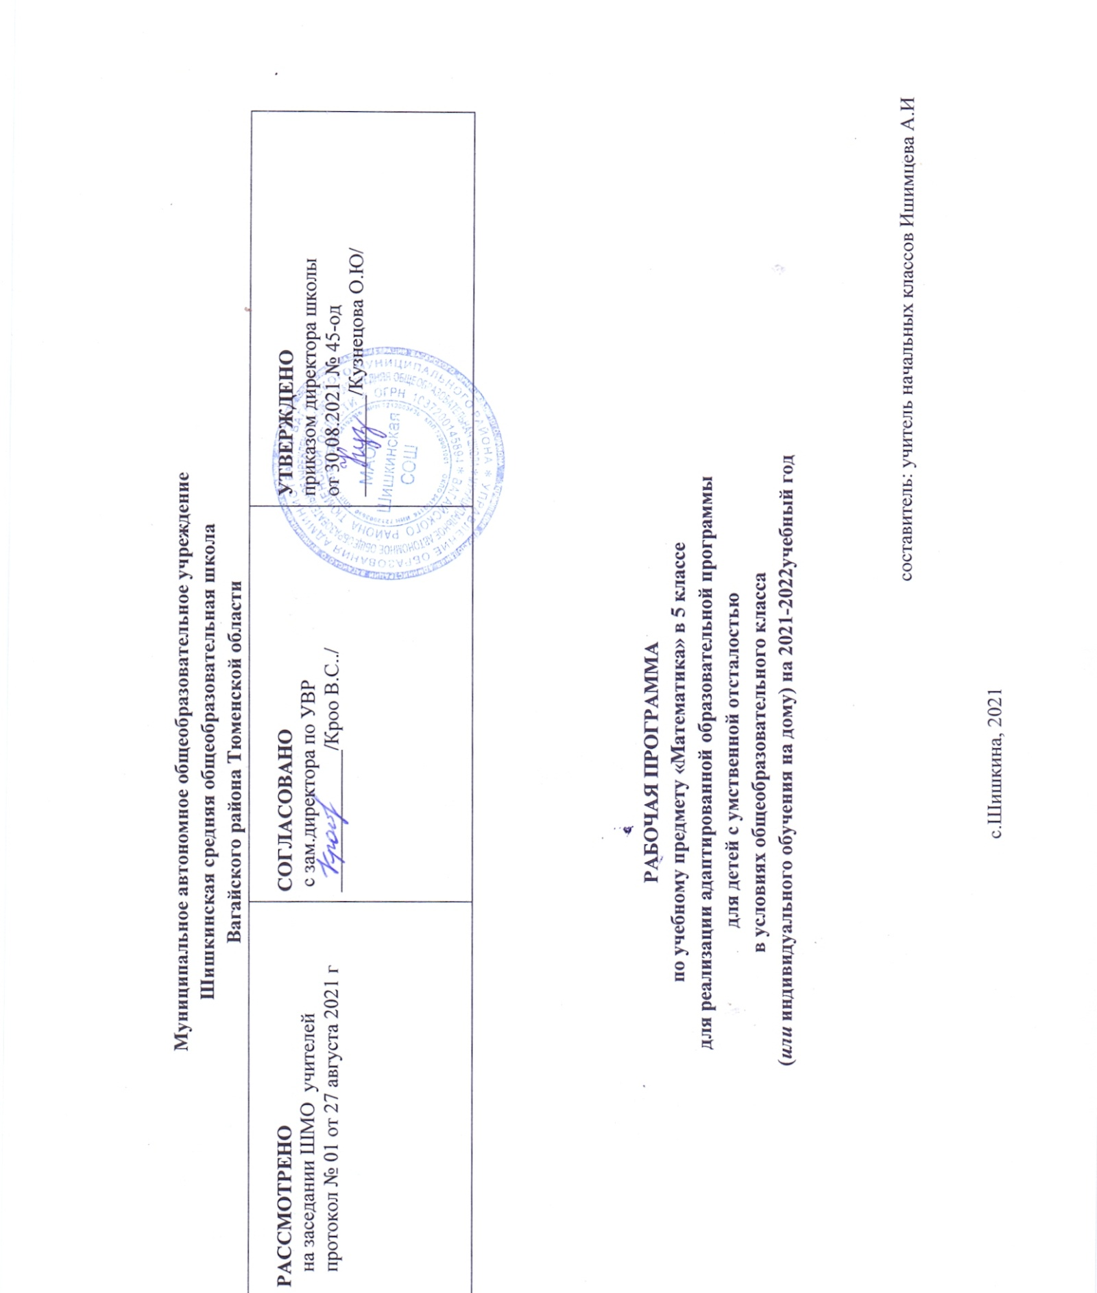

1.Планируемые результаты освоения учебного предмета «Математика»
Обучение математике в школе направлено на достижение следующих целей:

В направлении личностного развития:
-Развитие логического и критического мышления, культуры речи, способности к умственному эксперименту;
-Формирование у учащихся интеллектуальной честности и объективности, способности к преодолению мыслительных стереотипов,
-Воспитание качеств личности, обеспечивающих социальную мобильность, способность принимать самостоятельные решения;
-Формирование качеств мышления, необходимых для адаптации в современном обществе;
-Развитие интереса к математическому творчеству и математических способностей.

В метапредметном направлении:
-Формирование представлений о математике как части общечеловеческой культуры, о значимости математики в развитии цивилизации и современного общества;
-Развитие представлений о математике как форме описания и методе познания действительности, создание условий для приобретения первоначального опыта математического моделирования;
-Формирование общих способов интеллектуальной деятельности, характерных для математики и являющихся основой познавательной культуры, значимой для различных сфер человеческой деятельности.

В предметном направлении:
-Овладение математическими знаниями и умениями, необходимыми для продолжения обучения в старшей школе или иных образовательных учреждениях, изучение смежных дисциплин, применения в повседневной жизни;
-Создание фундамента для математического развития, формирования механизмов мышления, характерных для математической деяте

Ученик научится:
- выполнять устное сложение и вычитание чисел в пределах 100 (все случаи);
- читать, записывать под диктовку числа в пределах 1000;
- считать, присчитывая, отсчитывая различные разрядные единицы в пределах 100;
- выполнять сравнение чисел (больше, меньше, равно) в пределах 1000;
- выполнять устное (без перехода через разряд) и письменное сложение и вычитание чисел в пределах 1000 с последующей проверкой;
- выполнять умножение числа 100; деление на 10,100 без остатка и с остатком;
- выполнять преобразование чисел, полученных при измерении стоимости длины, массы в пределах 1000;
- умножать и делить на однозначное число;
-получать, обозначать, сравнивать обыкновенные дроби;
- решать простые задачи на разностное сравнение чисел, составные задачи в три арифметических действия;
- уметь строить треугольник по трем заданным сторонам;

2.Содержание учебного предмета « Математика»
Согласно Федеральному базисному учебному плану для образовательных учреждений Российской Федерации для обязательного изучения математики на этапе основного общего образования отводится не менее 136 ч из расчета 4 ч в неделю. Контрольных работ по программе 8.
Составленная программа рассчитана на обучение по учебнику М.Н. Перовой и Г.М. Капустиной МАТЕМАТИКА 5 класс учебник для специальных (коррекционных общеобразовательных учреждений 8 вида Москва «Просвещение» 2013
Кроме тематических текущих контрольных работ, в конце каждой четверти возможно проведение четвертных контрольных работ, в каждой из которых должны быть отражены все изученные к этому времени темы.
Повторение курса, предусмотренное во 2 полугодии 5 класса, носит обобщающий и систематизирующий характер.
Определенные вопросы, отмеченные в программе курсивом, подлежат изучению, но не включаются в требования к уровню подготовки школьников.
В рабочей программе в соответствии с требованиями обязательного минимума образования запланированы следующие виды контроля: тесты, математические диктанты, контрольные работы. Цель контроля: проверить качество усвоения материала и при необходимости своевременно проводить коррекцию знаний учащихся; готовить учащихся к итоговой аттестации.

Программа по математике включает разделы: «Сотня», «Тысяча», «Сложение и вычитание в пределах 1000 с переходом через разряд», «Обыкновенные дроби», «Геометрический материал»,
«Повторение».
Устное сложение и вычитание чисел в пределах 100 с переходом через разряд. Нахождение неизвестного компонента сложения и вычитания.
Нумерация чисел в пределах 1000. Получение круглых сотен в пределах 1000, сложение и вычитание круглых сотен. Получение трёхзначных чисел из сотен, десятков, единиц, из сотен и десятков, из сотен и единиц. Разложение трехзначных чисел на сотни, десятки, единицы.
Разряды: единицы, десятки, сотни. Класс единиц.
Счёт до 1000 и от 1000 разрядными единицами и числовыми группами по 2, 20, 200; по 5, 50, 500; по 25, 250 устно и с записью чисел. Изображение трехзначных чисел на калькуляторе.
Округление чисел до десятков, сотен, знак = (равняется). Сравнение чисел, в том числе разностное, кратное (легкие случаи).
Определение количества разрядных единиц и общего количества сотен, десятков, единиц в числе.
Единицы измерения длины, массы: километр, грамм, тонна (1км,1г, 1т), соотношения: 1м=1000мм, 1км=1000м, 1кг=1000г, 1т=1000кг, 1т=10ц. денежные купюры, размен, замена нескольких купюр одной.
Единицы измерения времени: год (1год) соотношение: 1год=365, 366 сут. Високосный год.
Устное сложение и вычитание чисел, полученных при измерении одной, двумя мерами длины, стоимости (55см+/-19см; 55см+/-45см; 1м-45см; 8м55см+/-3м19см; 8м55см+/-19см; 4м55см+/-3м; 8м+/-19см; 8м+/-4м45см).
Римские цифры. Обозначение чисел I –XII.
Устное и письменное сложение и вычитание чисел в пределах 1000, их проверка. Умножение числа 100. знак умножения (x). Деление на 10, 100 без остатка и с остатком. Преобразование чисел, полученных при измерении стоимости, длины, массы.
Устное умножение и деление круглых десятков, сотен на однозначное число (40x2; 400x2; 420x2; 40:2; 300:3; 480:4; 450:5), полных двузначных и трехзначных чисел без перехода через разряд (24x2; 243x2; 48:4; 488:4 и т.п.).
Письменное умножение и деление двузначных и трехзначных чисел на однозначное число с переходом через разряд, их проверка.
Нахождение одной, нескольких долей предмета, числа, называние, обозначение.
Обыкновенные дроби, числитель, знаменатель дроби. Сравнение долей, сравнение дробей с одинаковыми числами или знаменателями. Количество долей в одной целой. Сравнение обыкновенных дробей с единицей. Виды дробей.
Простые арифметические задачи на нахождение части числа, неизвестного слагаемого, уменьшаемого, вычитаемого, на разностное и кратное сравнение. Составление арифметические задачи, решаемые двумя-тремя арифметическими действиями.
Периметр (Р). Нахождение периметра многоугольника.
Треугольник. Стороны треугольника: основание, боковые стороны. Классификация треугольников по видам углов и длинам сторон. Построение треугольников по трем данным сторонам с помощью циркуля и линейки.
Линии в круге: радиус, диаметр, хорда. Образование R и D. Масштаб: 1:2; 1:5; 1:10; 1:100.

3.Тематическое планирование.

№  п/п | Наименование разделов | Количество  часов
1. | Все действия в пределах 100. | 16
2. | Тысяча. | 24
3. | Меры длины, массы, времени. | 11
4. | Сложение и вычитание чисел в пределах 1000. Умножение и деление на  однозначное число. | 60
5. | Обыкновенные дроби. | 10
6. | Геометрический материал. | 5
7. | Повторение . | 10

Итого: 136ч

4. Календарно-тематическое планирование

№  урока | Тема урока | Кол-во часов | Дата проведения
 |  |  | План | Факт
 | Нумерация чисел в пределах 100. Таблица классов и разрядов. | 1 | 2.09
 | Сложение и вычитание чисел. | 1 | 6.09
 | Табличное умножение и деление чисел. | 1 | 7.09
 | Сравнение чисел. | 1 | 8.09
 | Умножении и деление чисел. | 1 | 9.09
 | Нахождение неизвестного слагаемого. | 1 | 13.09
 | Нахождение неизвестного уменьшаемого. | 1 | 14.09
 | Нахождение неизвестного вычитаемого. | 1 | 15.09
 | Нахождение неизвестной величины. |  | 16.09
 | Проверочная работа: «Нахождение неизвестной величины». | 1 | 20.09
 | Устное сложение и вычитание чисел с переходом через разряд. | 1 | 21.09
 | Сложение и вычитание чисел с переходом через разряд. | 1 | 22.09
 | Контрольная работа № 1 «Нахождение неизвестной величины. Сложение и вычитание чисел с переходом через разряд». | 1 | 23.09
 | Работа над ошибками. | 1 | 27.09
 | Линия, отрезок, луч. | 1 | 28.09
 | Углы. Многоугольники. | 1 | 29.09
 | Нумерация в пределах 1000 | 1 | 30.09
 | Нумерация в пределах 1000. | 1 | 4.10
 | Таблица классов и разрядов. | 1 | 5.10
 | Чтение и запись трёхзначного числа. | 1 | 6.10
 | Получение круглых сотен в пределах 1000. | 1 | 7.10
 | Получение трёхзначных чисел из сотен, десятков, единиц. | 1 | 11.10
 | Разложение трёхзначных чисел на сотни, десятки, единицы. | 1 | 12.10
 | Разряды: единицы, десятки, сотни. Класс единиц. | 1 | 13.10
 | Округление чисел до десятков и сотен. | 1 | 14.10
 | Сравнение чисел. | 1 | 18.10
 | Определение количества разрядных единиц. | 1 | 19.10
 | Римская нумерация. | 1 | 20.10
 | Меры длины. | 1 | 21.10
 | Меры массы. | 1 | 25.10
 | Меры стоимости. | 1 | 26.10
 | Устное сложение и вычитание чисел, полученных при измерении мерами длины и стоимости. | 1 | 27.10
 | Сложение и вычитание чисел, полученных при измерении мерами длины и стоимости. | 1 | 28.10
 | Сложение и вычитание круглых сотен и десятков. | 1 | 8.11
 | Сложение и вычитание круглых сотен и десятков. | 1 | 9.11
 | Сложение и вычитание круглых сотен и десятков. | 1 | 10.11
 | Сложение и вычитание без перехода через разряд | 1 | 11.11
 | Повторительно обобщающий урок «перехода через разряд».Сложение и вычитание без перехода через разряд». | 1 | 15.11
 | Контрольная работа № 3 «Сложение и вычитание без перехода через разряд». | 1 | 16.11
 | Работа над ошибками. «Сложение и вычитание без перехода через разряд». | 1 | 17.11
 | Меры длины. Периметр многоугольника. | 1 | 18.11
 | Решение задач на нахождение периметра. | 1 | 22.11
 | Треугольники. | 1 | 23.11
 | Различение треугольников по видам углов. | 1 | 24.11
 | Различение треугольников по длинам сторон. | 1 | 25.11
 | Практическая работа на построение треугольников. | 1 | 29.11
 | Проверочная работа: «Периметр треугольника, построение треугольников». | 1 | 30.11
 | Разностное сравнение чисел. | 1 | 1.12
 | Разностное сравнение чисел. | 1 | 2.12
 | Кратное сравнение чисел. | 1 | 6.12
 | Разностное и кратное сравнение чисел. | 1 | 7.12
 | Сложение в пределах 1000 с переходом через разряд. | 1 | 8.12
 | Сложение в пределах 1000 с переходом через разряд. | 1 | 9.12
 | Сложение в пределах 1000 с переходом через разряд. | 1 | 13.12
 | Сложение в пределах 1000 с переходом через разряд. | 1 | 14.12
 | Сложение в пределах 1000 с переходом через разряд. | 1 | 15.12
 | Вычитание в пределах 1000 с переходом через разряд. | 1 | 16.12
 | Вычитание в пределах 1000 с переходом через разряд. | 1 | 20.12
 | Сложение и вычитание в пределах 1000 с переходом через разряд. | 1 | 21.12
 | Сложение и вычитание в пределах 1000 с переходом через разряд. | 1 | 22.12
 | Сложение и вычитание в пределах 1000 с переходом через разряд. | 1 | 23.12
 | Сложение и вычитание в пределах 1000 с переходом через разряд. | 1 | 27.12
 | Сложение и вычитание в пределах 1000 с переходом через разряд. | 1 | 28.12
 | Нахождение одной, нескольких долей предмета, числа. | 1 | 29.12
 | Нахождение одной, нескольких долей предмета, числа. | 1 | 30.12
 | Нахождение одной, нескольких долей предмета, числа. | 1 | 17.01
 | Образование дробей. | 1 | 18.01
 | Образование дробей. | 1 | 19.01
 | Числитель и знаменатель дроби. | 1 | 20.01
 | Сравнение дробей. | 1 | 24.01
 | Правильные дроби. | 1 | 25.01
 | Неправильные дроби. | 1 | 26.01
 | Проверочная работа: «Обыкновенные дроби». | 1 | 27.01
 | Умножение чисел на 10, 100. | 1 | 31.01
 | Деление чисел на 10, 100. | 1 | 1.02
 | Умножение и деление чисел на 10, 100. | 1 | 2.02
 | «Умножение и деление чисел на 10, 100». | 1 | 3.02
 | Самостоятельная работа: Умножение и деление чисел на 10, 100. | 1 | 7.02
 | Преобразование чисел, полученных при измерении мерами стоимости, длины, массы. Замена крупных мер мелкими. | 1 | 8.02
 | Замена крупных мер мелкими. | 1 | 9.02
 | Замена мелких мер крупными. | 1 | 10.02
 | Замена мелких мер крупными. | 1 | 14.02
 | Повторительно обобщающий урок. «Преобразование чисел, полученных при измерении мерами стоимости, длины, массы». | 1 | 15.02
 | Контрольная работа № 4. «Преобразование чисел, полученных при измерении мерами стоимости, длины, массы». | 1 | 16.02
 | Работа над ошибками. | 1 | 17.02
 | Меры времени. Год. | 1 | 21.02
 | Умножение круглых десятков на однозначное число. | 1 | 22.02
 | Деление круглых десятков на однозначное число. | 1 | 24.02
 | Умножение круглых сотен на однозначное число. | 1 | 28.02
 | Деление круглых сотен на однозначное число. | 1 | 1.03
 | Умножение и деление круглых десятков и круглых сотен на однозначное число. | 1 | 2.03
 | Умножение и деление круглых десятков и круглых сотен на однозначное число. | 1 | 3.03
 | Умножение двузначных и трёхзначных чисел на однозначное число без перехода через разряд. | 1 | 7.03
 | Деление двузначных и трёхзначных чисел на однозначное число без перехода через разряд. | 1 | 9.03
 | Умножение и деление двузначных и трёхзначных чисел на однозначное число без перехода через разряд. | 1 | 10.03
 | Умножение и деление двузначных и трёхзначных чисел на однозначное число без перехода через разряд. | 1 | 14.03
 | Контрольная работа № 5 «Умножение и деление двузначных и трёхзначных чисел на однозначное число без перехода через разряд». | 1 | 15.03
 | Работа над ошибками. | 1 | 16.03
 | Умножение и деление двузначных и трёхзначных чисел на однозначное число без перехода через разряд. | 1 | 17.04
 | Умножение и деление двузначных и трёхзначных чисел на однозначное число без перехода через разряд. | 1 | 21.03
 | Сравнение чисел. | 1 | 22.03
 | Умножение и деление двузначных и трёхзначных чисел на однозначное число без перехода через разряд. | 1 | 23.03
 | Умножение и деление двузначных и трёхзначных чисел на однозначное число без перехода через разряд. | 1 | 24.03
 | Умножение и деление двузначных и трёхзначных чисел на однозначное число без перехода через разряд. | 1 | 4.04
 | Решение составных примеров и задач. | 1 | 5.04
 | Решение составных примеров и задач. | 1 | 6.04
 | Решение составных примеров и задач. | 1 | 7.04
 | Проверка умножения и деления. | 1 | 11.04
 | Умножение и деление двузначных и трёхзначных чисел на однозначное число без перехода через разряд. | 1 | 12.04
 | Умножение и деление двузначных и трёхзначных чисел на однозначное число без перехода через разряд. | 1 | 13.04
 | Умножение трёхзначных чисел на однозначное число с переходом через разряд. | 1 | 14.04
 | Умножение двузначных и трёхзначных чисел на однозначное число с переходом через разряд. | 1 | 18.04
 | Деление двузначных чисел на однозначное число с переходом через разряд. | 1 | 19.04
 | Деление трёхзначных чисел на однозначное число с переходом через разряд. | 1 | 20.04
 | Деление двузначных и трёхзначных чисел на однозначное число с переходом через разряд. | 1 | 21.04
 | Умножение и деление двузначных и трёхзначных чисел на однозначное число с переходом через разряд. | 1 | 25.04
 | Умножение и деление двузначных и трёхзначных чисел на однозначное число с переходом через разряд. | 1 | 26.04
 | Умножение и деление двузначных и трёхзначных чисел на однозначное число с переходом через разряд. | 1 | 27.04
 | Повторительно обобщающий урок. «Умножение и деление двузначных и трёхзначных чисел на однозначное число с переходом через разряд». | 1 | 28.04
 | Контрольная работа № 5 «Умножение и деление двузначных и трёхзначных чисел на однозначное число с переходом через разряд». | 1 | 2.05
 | Работа над ошибками. | 1 | 3.05
 | Построение треугольников. | 1 | 4.05
 | Практическая работа: «Построение треугольников с помощью циркуля». | 1 | 5.05
 | Круг, окружность. Линии в круге. | 1 | 10.05
 | Круг, окружность. Линии в круге. | 1 | 11.05
 | Построение многоугольников. | 1 | 12.05
 | Повторение. Таблица классов и разрядов. | 1 | 16.05
 | Повторение. Таблица классов и разрядов. | 1 | 17.05
 | Контрольная работа | 1 | 18.05
 | Работа над ошибками. | 1 | 19.05
 | Сложение и вычитание чисел. Повторение. | 1 | 23.05
 | Действия с величинами, полученными при измерении. Повторение. | 1 | 24.05
 | Нахождение неизвестного числа. Повторение. | 1 | 25.05
 | Нахождение неизвестного числа. Повторение. | 1 | 26.05
 | Умножение и деление чисел. Повторение. | 1 | 30.05
 | Сложение, вычитание, умножение и деление чисел. Повторение. | 1 | 31.05

